Actividad 1
Taller 1
Dada la siguiente seccion de imagen / (matriz 3x3) y un kernel K de filtro de media (multiplicado por 1/9):
10 20 30  15 250 15  20 10 20 | X | 1/9 1/9 1/9  1/9 1/9 1/9  1/9 1/9 1/9

- Calcule matemáticamente el nuevo valor del pixel central (que actualmente vale 250) realice la multiplicación y la suma
- El valor 250 era claramente un “Ruido de sal” (un pixel blanco anómalo en una zona oscura). Observe su nuevo valor: ¿Por qué se dice que el filtro de media difumina o suaviza la imagen?
R:
import numpy as np
import cv2

# 1. Matriz de imagen definida explícitamente en uint8
I = np.array([
[10, 20, 30],
[15, 250, 15],
[20, 10, 20]
], dtype=np.uint8)

# 2. Kernel de media (mantiene float32 para no perder precisión en la división)
K = np.ones((3, 3), dtype=np.float32) / 9.0

# Se calcula la suma en flotante y se redondea a uint8
zum = I * K
print(zum)
print()
suma_flotante = np.sum(zum)
nuevo_pixel_numpy = np.uint8(np.round(suma_flotante))

print(f"NumPy (uint8): {nuevo_pixel_numpy}")
# Salida: 43

El pixel central vale 27.7, y la sumatoria total de toda la matriz es de 43

Taller 2:
Desafío practico:
- Descargue o cree una imagen con mucho ruido de sal y pimienta (pixeles completamente blancos, y negros completamente al azar).
- Escriba un script que aplique los 3 filtros (media, gaussiano, y mediana) utilizando un tamaño de kernel agresivo, por ejemplo 7x7
- Muestre los 3 resultados usando cv2.imshow() en ventanas separadas
- Análisis critico: compare los resultados visuales, deduzcan algorítmicamente porque el filtro de mediana ignoro los puntos externos mientras que el filtro de media creo “manchas” grises alrededor de ellos
R:
import cv2
import numpy as np

# 1. Generar imagen sintética e incorporar ruido de Sal y Pimienta
width, height = 400, 400
img = np.full((height, width), 128, dtype=np.uint8) # Fondo gris base

# Añadir ruido aleatorio (5% de la imagen)
amount = 0.05
noisy_img = img.copy()

# Sal (píxeles blancos: 255)
num_salt = np.ceil(amount * img.size * 0.5)
coords = [np.random.randint(0, i - 1, int(num_salt)) for i in img.shape]
noisy_img[tuple(coords)] = 255

# Pimienta (píxeles negros: 0)
num_pepper = np.ceil(amount * img.size * 0.5)
coords = [np.random.randint(0, i - 1, int(num_pepper)) for i in img.shape]
noisy_img[tuple(coords)] = 0

# 2. Aplicar los tres filtros con un kernel agresivo de 7x7
ksize = (7, 7)

# Filtro de Media (Average/Blur)
media_img = cv2.blur(noisy_img, ksize)

# Filtro Gaussiano
gauss_img = cv2.GaussianBlur(noisy_img, ksize, sigmaX=0)

# Filtro de Mediana
mediana_img = cv2.medianBlur(noisy_img, 7)

# 3. Mostrar la imagen con ruido y los tres resultados
cv2.imshow("Original con Ruido Sal y Pimienta", noisy_img)
cv2.imshow("Filtro de Media (7x7)", media_img)
cv2.imshow("Filtro Gaussiano (7x7)", gauss_img)
cv2.imshow("Filtro de Mediana (7x7)", mediana_img)

cv2.waitKey(0)
cv2.destroyAllWindows()

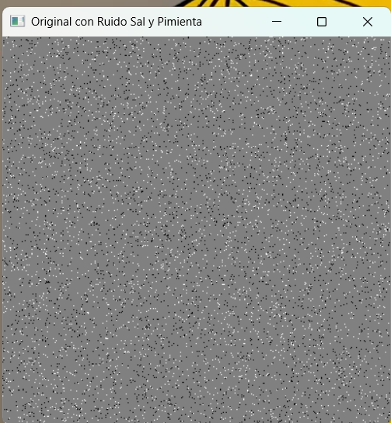

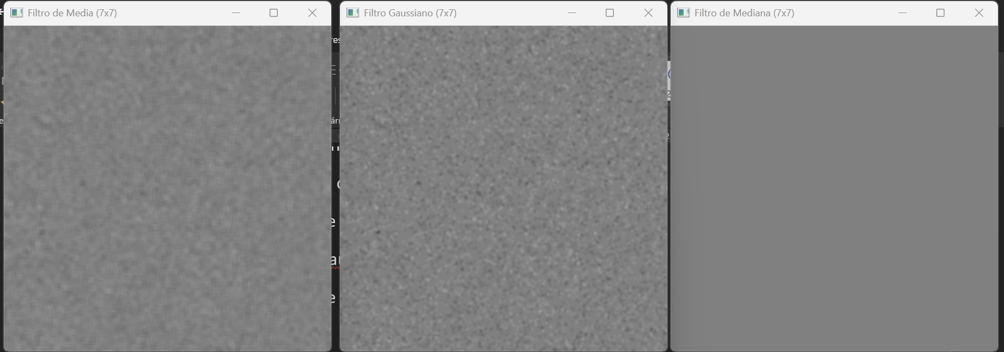

Mediana: al realizar el calculo de la mediana en el algoritmo, aplica una distorsión uniforme a todos los pixeles que se encuentren dentro de este rango, provocando que no queden 100 % blancos ni 100% negros, lo que produce este tipo de manchas
Media: al realizar el calculo de la media en el algoritmo, aplica un suavizado a los pixeles aplicandoles un peso algorítmico desde el centro hacia afuera de la imagen, y todo lo que no supere el 50% de importancia, no se modifica

